

Передвижной комплекс по исследованию и освоению скважин
для АО «Газпром добыча Томск»

ПЕРЕДВИЖНОЙ КОМПЛЕКС ПО
ИССЛЕДОВАНИЮ И ОСВОЕНИЮ СКВАЖИН
(ПКИОС зав. № 562)
Мыльджинское НГКМ

Руководство пользователя АРМ оператора

ОИ 562.00.99.00.000 И34

Листов 35

2021
СОДЕРЖАНИЕ
1 Введение 3
2 Перечень применяемых сокращений 4
3 Перечень применяемых терминов и определений 5
4 Описание экранных форм 6
4.1 Верхняя панель навигации 7
4.2 Панель сообщений 8
4.3 Поле мнемосхем 9
5 Описание мнемознаков 10
5.1 Мнемознак аналогового параметра 10
5.2 Мнемознак сигнализатора уровня 11
5.3 Мнемознак регулятора 11
5.4 Мнемознак насоса 12
6 Описание мнемосхем 13
6.1 Главная мнемосхема 13
6.2 Мнемосхема диагностики электроснабжения и компонентов ПТК 19
7 Окна контроля параметров и технологического оборудования 22
7.1 Окно аналогового параметра 22
7.2 Окно настройки регулятора 23
7.3 Окно управления насосом 25
8 Отчеты 27
9 Журнал аварий и событий 30
10 Тренды 31
11 Окно регистрации 34
12 Лист регистрации изменений 35

Введение

Автоматизированное рабочее место оператора (АРМ оператора) является составной частью автоматизированной системы управления передвижного комплекса по исследованию и освоению скважин (ПКИОС), что обеспечивает удаленное и безопасное управление оборудованием.
АРМ оператора организовано на базе промышленного ноутбука iROBO-7000-N511, подключенного к системе автоматизации по сети WiFi. В качестве системного ПО используется ОС Microsoft Windows 10 Pro для рабочих станций, для визуализации технологических процессов применена SCADA-система SIMATIC WinCC Runtime Professional V15.
АРМ оператора предназначено для выполнения следующих функции:
- функции отображения;
- функции контроля;
- функции регистрации;
- функции архивирования;
- функции ввода/вывода;
- функции защиты информации;
- функции диагностики.
Пользователями АРМ оператора являются:
1) оперативный персонал (операторы) – основные пользователи;
2) обслуживающий персонал (специалисты служб КИПиА, ЦЭО);
3) технологический персонал (инженер, технолог, начальник цеха).
Пользователям необходимо ознакомиться с эксплуатационной документацией на систему и иметь уровень подготовки, соответствующий должностным обязанностям.
Важно: для обеспечения нормальной работы программного обеспечения пользователям запрещается изменять какие-либо настройки операционной системы, прикладного программного обеспечения, удалять, изменять, переносить файлы, устанавливать новые приложения и т.п., кроме специально допущенных к этой работе лиц.

Перечень применяемых сокращений

В настоящем документе применены следующие обозначения и сокращения:
АРМ | автоматизированное рабочее место
ИБП | источник бесперебойного питания
ЛКМ | левая клавиша мыши
ОС | операционная система
ПЛК | программируемый логический контроллер
ПТК | программно-технический комплекс
АСУТП | автоматизированная система управления технологическим процессом

Перечень применяемых терминов и определений
Графический символ (мнемосимвол) – графический элемент или группа графических элементов, служащих для отображения состояния сигнала, режима работы оборудования, режима обработки параметра.
Графический элемент – обособленная неделимая часть графического пользовательского интерфейса.
Мнемознак – группа графических символов (элементов), используемых для отображения состояния и управления отождествляемым с этой группой объектом.
Мнемосхема – графическое представление информации в виде целостной структуры объектов, представляющих технологическое оборудование и параметры технологического процесса.
Экранная форма – совокупность графических объектов (надписей, кнопок, мнемознаков, таблиц и др.), представляющих собой отдельную компоненту графического интерфейса.
Недостоверность – состояние информации (значение сигнала) вне доверительного интервала значений, либо отсутствие информации об объекте (измеряемой величине, состоянии оборудования и т.д.). Для системы отображения АРМ оператора недостоверность определяется либо сигнализацией источника данных (контроллера, смежной информационной системы), либо отсутствием связи с источником данных (контроллером, смежной информационной системой).
Тренд – график изменения технологического параметра во времени.
Квитирование – действие пользователя системы, направленное на подтверждение произошедшего/произошедших событий в системе и принятия мер для его/их устранения.

Описание экранных форм
Для контроля и управления технологическими процессами АСУТП используются следующие виды экранных форм:
- основные экранные формы;
- дополнительные экранные формы.
К основным экранным формам относятся:
- мнемосхема технологического процесса;
- верхняя панель навигации;
- панель сообщений.
К дополнительным экранным формам относятся:
- всплывающие окна контроля и управления режимами обработки технологических параметров;
- табличные экранные формы;
- графики;
- журналы сообщений.
Расположение основных экранных форм на поле экрана АРМ оператора ПКИОС представлено на рисунке 4.1.
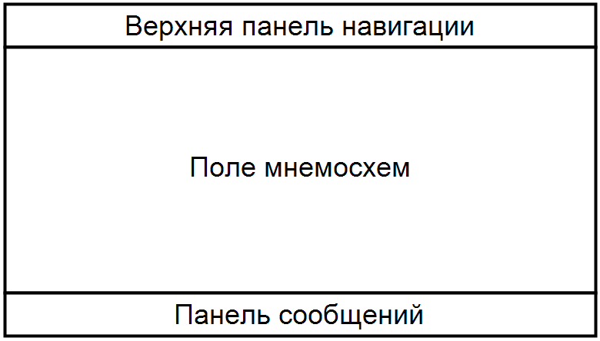
Рисунок 4.1 Расположение основных экранных форм

Экранные формы «Верхняя панель навигации», «Панель сообщений» постоянно отображаются на экране. Состав указанных экранных форм не изменяется при изменении режимов управления объектами, вызове дополнительных экранных форм, изменении уровня доступа к управлению. Поле мнемосхем содержит изменяемый состав элементов отображения. В этом поле отображаются мнемосхема технологического процесса, окна управления оборудованием, табличные формы, графики и другая информация о состоянии технологических объектов и системы автоматизации.
Внешний вид основных экранных форм АРМ оператора ПКИОС представлен на рисунке 4.2.
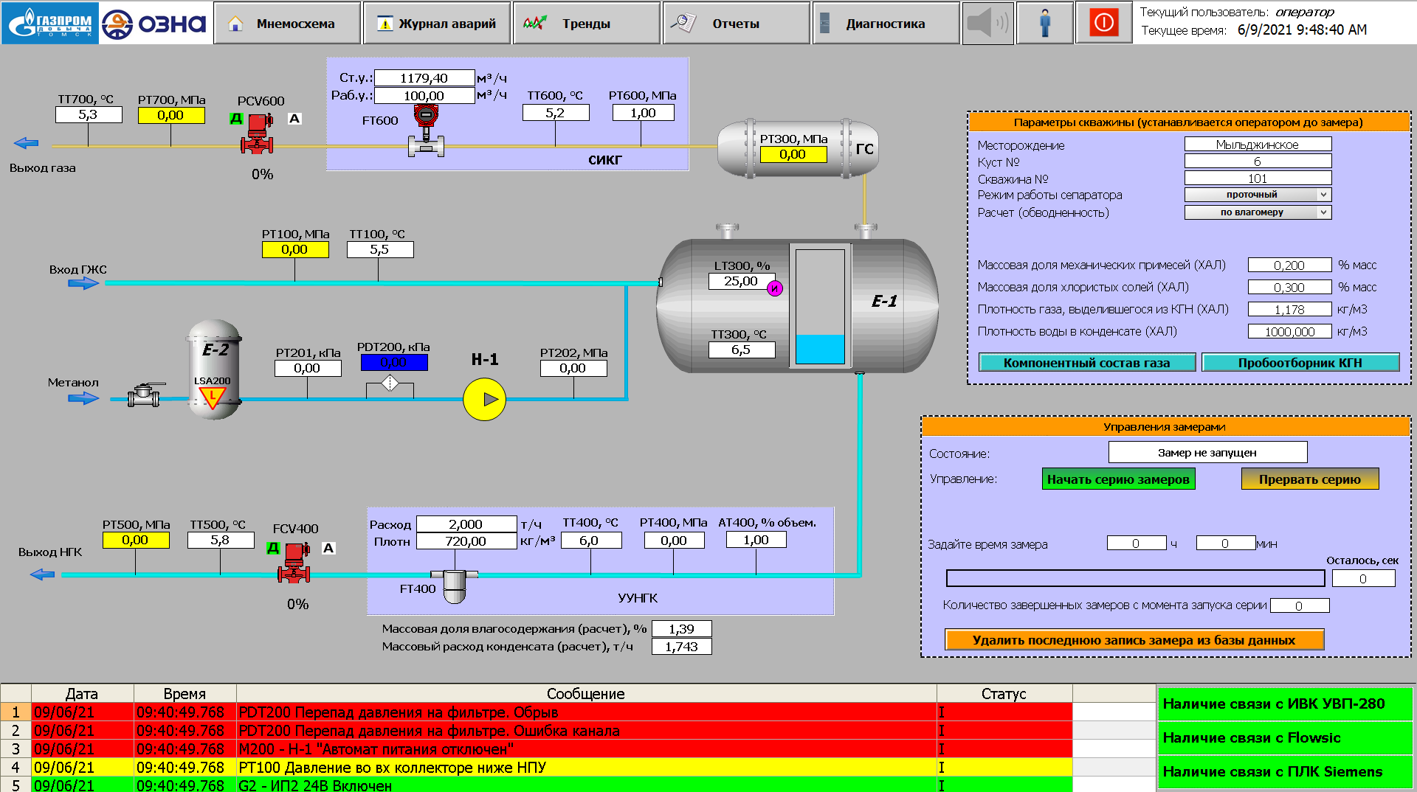
Рисунок 4.2 Внешний вид основных экранных форм

Описание элементов верхней панели навигации представлено в п. 4.1, описание элементов панели сообщений представлено в п. 4.2.

Верхняя панель навигации
Панель навигации, отображаемая в верхней части экрана, дает возможность вызова на экран требуемой экранной формы.
Внешний вид панели навигации АРМ оператора ПКИОС представлен на рисунке 4.3.
1X20CS1030.
3X20CS1030.

2

Рисунок 4.3 Верхняя панель навигации, где:
1 – текущий зарегистрированный в системе пользователь
2 – текущая дата и время
3 – кнопки перехода экранных форм
В таблице 4.1 приведено назначение кнопок верхней панели навигации.
Таблица 4.1 – назначение кнопок панели навигации
Внешний вид кнопки | Описание
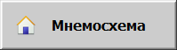 | Открытие мнемосхемы АРМ оператора ПКИОС
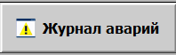 | Открытие окна отображения исторического журнала аварий и событий
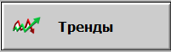 | Открытия окна отображения исторических трендов
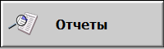 | Открытие окна отображения и выгрузки результатов замеров
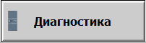 | Открытие окна диагностики электроснабжения и компонентов ПТК
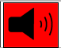 | Кнопка квитирования звуковой сигнализации (при активной звуковой сигнализации подсвечивается красным)
 | Открытие окна авторизации пользователей
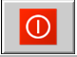 | Выход в операционную систему

Панель сообщений
Панель сообщений предназначена для вывода на экран аварийных, предупредительных, диагностических и информационных сообщений. Сообщения представлены в виде последовательности строк.
Внешний вид панели сообщений АРМ оператора ПКИОС представлен на рисунке 4.4.
1
2
3
4
5

Рисунок 4.4 Панель сообщений, где:
1 – дата сообщения
2 – время сообщения
3 – текст сообщения
4 – статус сообщения
5 – состояние связи с компонентами системы

3) В поле «Сообщение» выводится текст самого сообщения. Цвет сообщения говорит о принадлежности определенной группе. Красный цвет соответствует приоритету аварийного сообщения, желтый цвет соответствует приоритету предупредительного сообщения, зеленый цвет соответствует общему информационному сообщению.
4) Статус сообщения может принимать следующие значения: «I» – сообщение об установлении сигнала, «IO» – сообщение о снятии сигнала, «A» – сообщение квитировано пользователем.

Поле мнемосхем
Все поле мнемосхем занимает текущая мнемосхема. Объем информации, отображаемой на мнемосхеме, соответствует объемам автоматизации. Каждый объект управления или технологический параметр представляется соответствующим мнемознаком.
Внешний вид основной мнемосхемы АРМ оператора ПКИОС представлен на рисунке 6.1.

Описание мнемознаков

Мнемознак аналогового параметра
Внешний вид мнемознака аналогового параметра представлен на рисунке 5.1
1
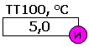
2
3
4

Рисунок 5.1 Мнемознак аналогового параметра, где:
1 – позиционное обозначение и единицы измерения аналогового параметра
2 – цифровой индикатор текущего значения аналогового параметра
3 – индикатор состояния аналогового параметра
4 – параметр имитируется
В таблице 5.1 представлен внешний вид индикатора состояния аналогового параметра (в зависимости от состояния аналогового параметра).
Таблица 5.1 – внешний вид индикатора состояния аналогового параметра
Внешний вид индикатора | Цвет мнемознака | Описание
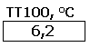 | Белый | Значение параметра в норме
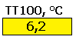 | Желтый | Параметр превысил значение предупредительной уставки
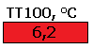 | Красный | Параметр превысил значение аварийной уставки
 | Белый | Параметр имитируется
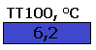 | Синий | Неисправность канала измерения или потеря связи с устройством первичной обработки
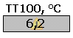 | Серый с восклицательным знаком в желтом треугольнике | Отсутствует связь с устройством сбора и обработки

Мнемознак сигнализатора уровня
Внешний вид мнемознака сигнализатора уровня на АРМ оператора представлен на рисунке 5.2.

Рисунок 5.2 Мнемознак сигнализатора уровня

В таблице 5.2 представлено описание мнемознака сигнализатора уровня.
Таблица 5.2 – описание мнемознака сигнализатора уровня
Внешний вид индикатора | Цвет индикатора | Описание
 | Серый | Параметр в норме
 | Желтый с красной рамкой | Параметр установлен (аварийный минимальный уровень)

Мнемознак регулятора
Внешний вид мнемознака регулятора АРМ оператора представлен на рисунке 5.3.
5
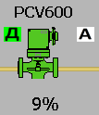
2
4
1
3

Рисунок 5.3 Мнемознак регулятора, где
1 – индикатор состояния
2 – индикатор режима управления
3 – индикатор режима работы
4 – процент открытия
5 – позиционное наименование регулятора
- Индикатор состояния регулятора:
 - аварийное состояние регулятора или отсутствие питающего напряжения;
 - регулятор готов к работе.
2) Индикатор режима управления:
- установлен Дистанционный режим;
- установлен Местный режим.
Переключение режима управления осуществляется с переключателя «Местный/Дистанционный» на регулирующем клапане.
3) Индикатор режима работы:
- Автоматический режим работы;
- Ручной режим работы.
Описание режима работы регулятора приведено в пункте 7.2 «Окно настройки регулятора».
4) Показания текущего положения регулятора.

Мнемознак насоса
Внешний вид мнемознака насоса на АРМ оператора представлен на рисунке 5.4.

1
2
3

Рисунок 5.4 Мнемознак насоса, где
1 – состояние насоса
2 – позиционное обозначение насоса
3 – индикатор готовности и направления потока

1) Состояние насоса:
 - насос включен;
 - насос выключен.
3) Индикатор готовности:
- отсутствует готовность насоса (описание возможных неисправностей приведено в пункте 7.3 «Окно управления насосом»);
- насос готов к работе.

Описание мнемосхем

Главная мнемосхема
Внешний вид основной мнемосхемы представлен на рисунке 6.1. Для отображения текущего окна необходимо нажать ЛКМ на кнопку «Мнемосхема», расположенная на верхней панели навигации (рисунок 4.3). На данной мнемосхеме выведены основные параметры, состояния оборудования и управление замером.
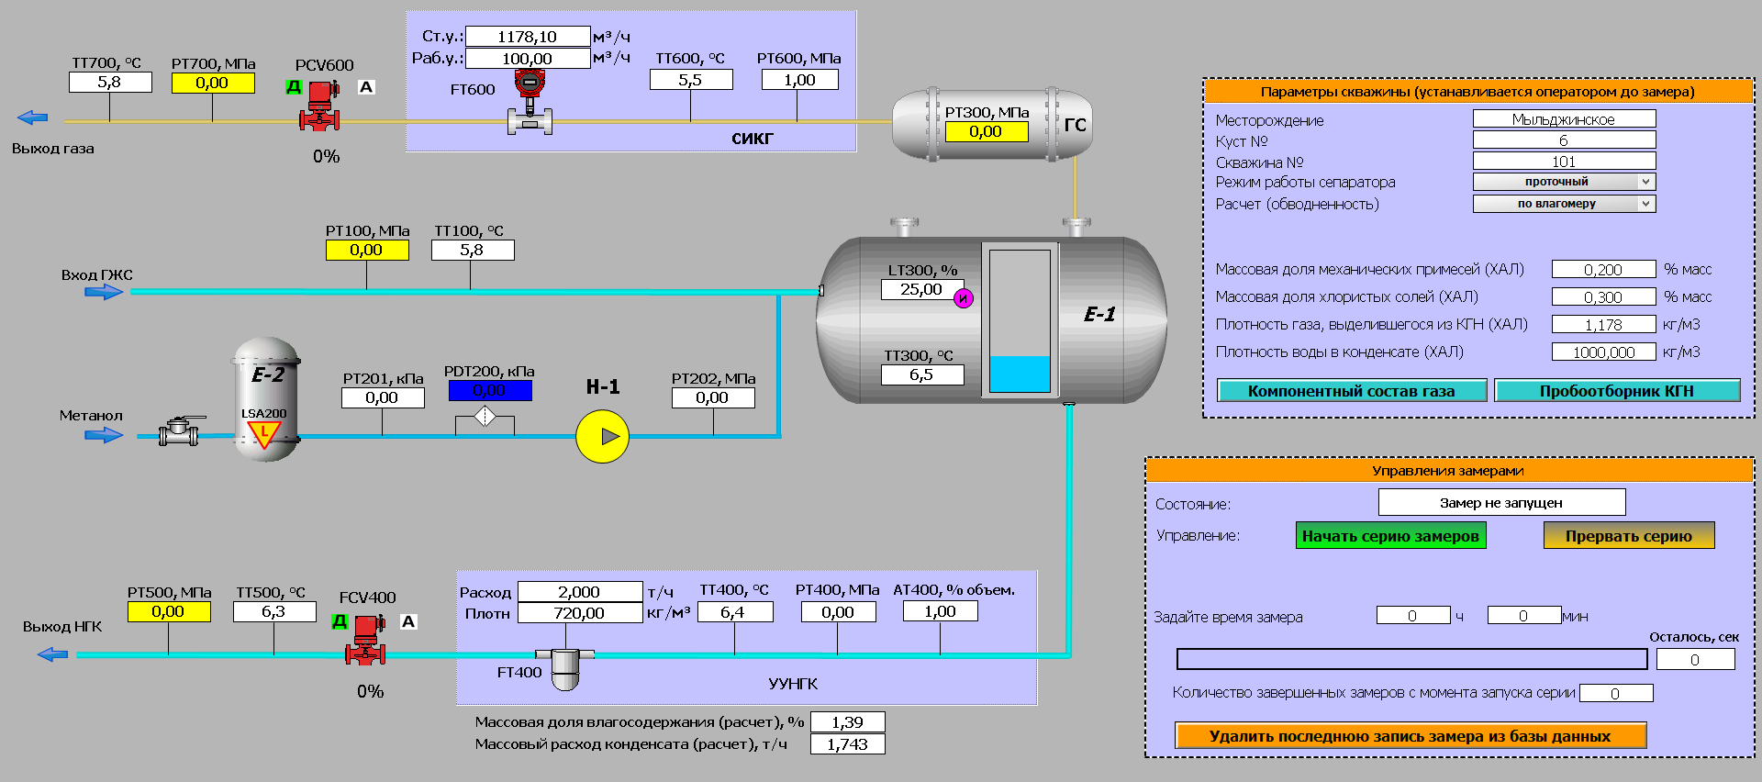
Рисунок 6.1 Мнемосхема ПКИОС
Порядок подготовки и управление замером:
- Подключить заземление установки. Подключить кабель питания к сети 380 V. Подача напряжения на шкаф ВРУ осуществляется включением переключателя «Ввод питания» в положение «Вкл». При правильном чередовании фаз загорится светодиод, расположенный над данным переключателем.
- Перевести поворотные переключатели «ИБП 220В», «ИБП 24», «Регулятор FCV400», «Регулятор PCV600» на шкафу ВРУ в положение «Вкл».
- Включить источники бесперебойного питания ИБП 220V (шкаф ВРУ) и ИБП 24V (шкаф ШПУ). Включение осуществляется поворотом переключателей «Источник бесперебойного питания 220В» и «Источник бесперебойного питания 24В» в вертикальное положение (круглый переключатель на дверце шкафов).
- После подачи напряжения и включения вышеперечисленных переключателей светодиоды «Наличие питания 220В» и «Наличие питания 24В» на шкафу ШПУ должны подсветиться зеленым цветом.
- При необходимости включения насоса подачи метанола перевести поворотный переключатель «Насосный агрегат» на шкафу ВРУ в положение «Вкл».
- При низких температурах окружающего воздуха перевести поворотные переключатели «Электрообогрев трубопроводов», «Электрообогрев емкостей», «Электрообогрев КИП», «Электрообогрев ВРУ», «Электрообогрев ШПУ» на шкафу ВРУ в положение «Вкл».
- При необходимости перевести поворотный переключатель «Освещение» на шкафу ВРУ в положение «Вкл».
- Подключить WiFi-адаптер к ноутбуку и включить ноутбук. После загрузки ОС автоматически запустится командная строка, приведенная на рисунке 6.2.
Важно! Закрывать данное окно запрещается, это необходимый компонент для корректной работы отчетов.
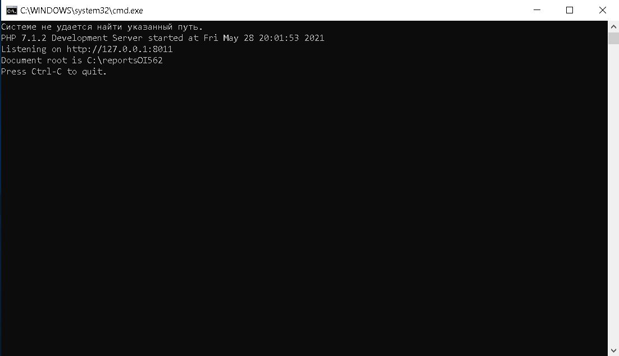
Рисунок 6.2 Автоматический запуск сервера отчетов

- Затем автоматически запустится программа визуализации и мониторинга ПКИОС, приведенное на рисунке 4.2.
- После запуска программы необходимо зарегистрироваться в ней (пункт 11 данного руководства).
Для входа в систему оператора в поле «Login» необходимо ввести «оператор», в поле «Password» – «111111» и нажать кнопку ОК.
- Перед подачей среды полностью открыть регулятор PCV600 и закрыть регулятор FCV400 в ручном режиме с АРМ.
- Убедиться в наличии связи с компонентами системы в правой части панели сообщений (рисунок 4.4), убедиться в работоспособности измерительных приборов (при неисправности канала измерения параметр подкрашивается синим цветом).
- Заполнить раздел «Параметры скважины (устанавливается оператором до замера)» мнемосхемы ПКИОС, приведенный на рисунке 6.3: с помощью ввода текста указать месторождение, номер куста, номер замеряемой скважины, выбрать режим работы установки (проточный или с накоплением/сливом), установить источник расчета обводнённости (по влагомеру или по ХАЛ), ввести данные лаборатории по замеряемой скважине (при выборе источника расчета обводненности по ХАЛ появляется поле «Массовая доля влагосодержания (ХАЛ)»).

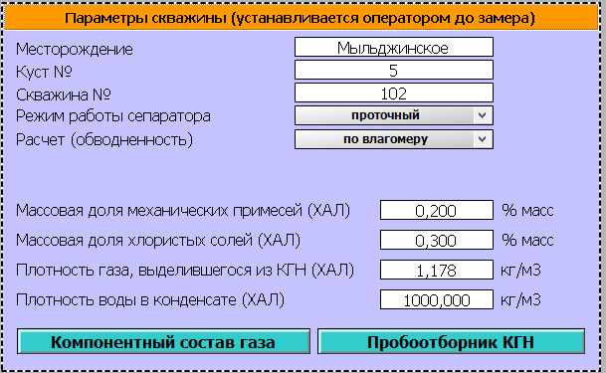
Рисунок 6.3 Раздел «Параметры скважины (устанавливается оператором до замера)»

- Для ввода компонентного состава газа по хроматограмме, полученной в результате анализа пробы, необходимо нажать кнопку «Компонентный состав газа». В левой части появившегося окна, приведенного на рисунке 6.4, отображается используемый тип задания влажности газа (относительная концентрация в % или абсолютное значение в г/м3), тип задания компонентного состава газа (массовая концентрация в % или молярная концентрация в %), доли каждого компонента в газе. Правая часть окна полностью отражает левую с возможностью редактирования всех полей. Для ввода нового состава необходимо сначала выбрать тип задания влажности, затем ввести массовые доли компонентов. Тип задания компонентного состава газа должен быть установлен как «массовая концентрация» для корректного подсчета массы тяжелых углеводородов в газе. При вводе массовых долей компонентов система автоматически вычисляет сумму всех введенных долей. Если эта сумма отличается по модулю от 100% на величину, большую чем 0,01%, то система выдаст ошибку «Ошибка задания комп. сост. газа» и введенный состав не применится. Применение компонентного состава происходит по кнопке «Записать», расположенной в нижней части окна.

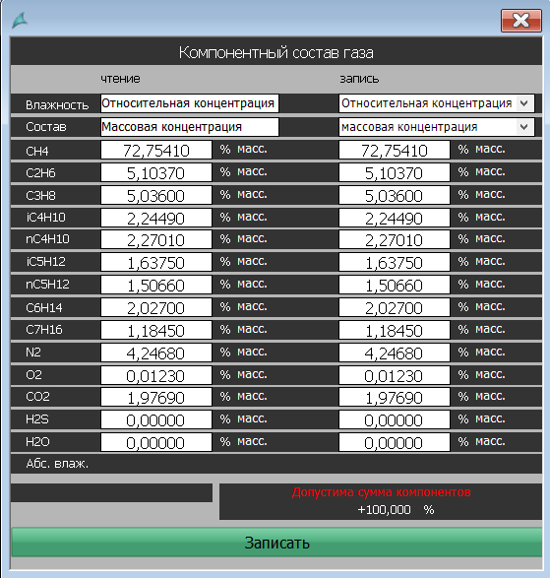
Рисунок 6.4 Окно просмотра и ввода компонентного состава газа

- Для вычисление массовой доли растворенного газа необходимо ввести в систему данные по пробоотборнику с пробой КГН. Данные, выданные ХАЛ по пробе КГН, вводятся в окно «Пробоотборник КГН» (рисунок 6.5). Для вызова данного окна необходимо нажать кнопку «Пробоотборник КГН», расположенную в разделе «Параметры скважины (устанавливается оператором до замера)» мнемосхемы ПКИОС. В данном окне необходимо заполнить поля ввода лабораторных данных по пробе (поля доступные для редактирования окрашены в белый цвет, поля отображения промежуточных результатов – в серый).
Значение плотности дегазированного КГН можно вводить вручную (при отсутствии галочки «Вычислять плотность дегазир. КГН по объем. доле воды, плотности воды и пробы») или вычислить автоматически (при наличии галочки «Вычислять плотность дегазир. КГН по объем. доле воды, плотности воды и пробы») по введенным данным объемной доли воды в дегазированной пробе, плотности дегазированной обезвоженной пробы и плотности воды в конденсате (параметр для ввода находится на мнемосхеме ПКИОС в разделе «Параметры скважины (устанавливается оператором до замера)»), которые становятся видимыми при установке галочки «Вычислять плотность дегазир. КГН по объем. доле воды, плотности воды и пробы».
Значения внутреннего объема пробоотборника и массы вакуумированного пробоотборника можно вводить вручную (при отсутствии галочки «Вычислять внутренний объем и массу вакуумированного пробоотборника») или вычислить автоматически (при наличии галочки «Вычислять внутренний объем и массу вакуумированного пробоотборника») по введенным данным окружающего воздуха при взвешивании пробоотборника (атмосферное давление, температура, относительная влажность) и плотности КГН в рабочих условиях при отборе пробы, которые становятся видимыми при установке галочки «Вычислять внутренний объем и массу вакуумированного пробоотборника».
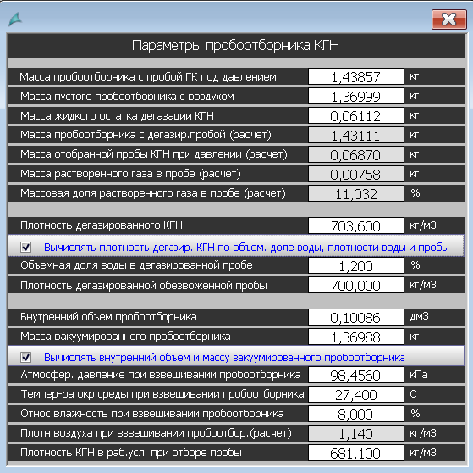
Рисунок 6.5 Окно ввода параметров пробоотборника КГН

- После подачи среды необходимо задать уставку по давлению для регулятора PCV600 и перевести его в автоматический режим или оставить полностью открытым в ручном режиме, если не требуется создание дополнительного перепада давления на установке.
- При выборе проточного режима работы установки необходимо задать уставку для поддержания уровня для регулятора FCV400 и перевести его в автоматический режим. Как регулятор выйдет на заданный уровень, можно начать замер. Для начала замера в проточном режиме необходимо в разделе «Управление замерами» мнемосхемы ПКИОС (рисунок 6.6) задать время замера и нажать кнопку «Начать серию замеров». Поле состояния замера поменяется на статус «Идет замер». По истечении установленного времени, поле состояния замера поменяется на статус «Замер завершен» и значение поля «Количество завершенных замеров с момента запуска серии» увеличится на 1. По факту завершения замера рассчитываются данные по замеру и записываются в базу данных, затем выдерживается пауза в 30 секунд и начинается следующий замер. Для завершения замеров необходимо нажать кнопку «Прервать серию».
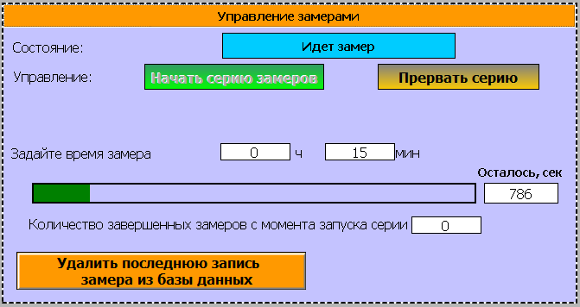
Рисунок 6.6 Раздел «Управление замерами» в проточном режиме

- При выборе режима работы установки с накоплением/сливом необходимо задать уставки «Уровень включения слива» и «Уровень отключения слива» для регулятора FCV400 (рисунок 6.7). В данном режиме регулятор FCV400 всегда находится в ручном режиме и управляется алгоритмом контроллера (ручное задание положение не доступно). Начинать замер в данном режиме необходимо при фактическом уровне, не превышающем уставку «Уровень отключения слива», иначе замер будет некорректным. Для начала замера необходимо нажать кнопку «Начать серию замеров». Регулятор FCV400 в начале замера закрыт полностью. При наборе уровня до уставки «Уровень отключения слива» статус замера примет значение «Ожидание набора уровня», затем, при достижении уставки, поменяется на статус «Идет замер». При переходе в состояние замера уровень жидкости продолжается накапливаться до достижения уставки «Уровень включения слива». Затем регулятор жидкости открывается на установленный процент открытия для режима накопления/слива (рисунок 7.4) и начинается замер накопленной жидкости. При достижении уровня уставки «Уровень отключения слива» замер завершается и результат записывается в базу данных, затем выдерживается пауза в 30 секунд и начинается следующий замер. Для завершения замеров необходимо нажать кнопку «Прервать серию».

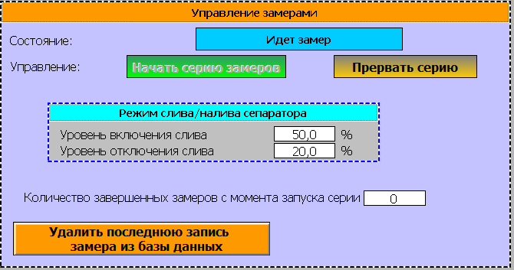
Рисунок 6.7 Раздел «Управление замерами» в режиме накопления/слива

Мнемосхема диагностики электроснабжения и компонентов ПТК
Внешний вид данной мнемосхемы представлен на рисунке 6.8. Для отображения текущего окна необходимо нажать ЛКМ на кнопку «Диагностика», расположенная на верхней панели навигации (рисунок 4.3). Данная мнемосхема предназначена вывода информационных сигналов электроснабжения ПКИОС, настройки дискретных входов и выходов ПЛК, диагностики состояния ПЛК и модулей ввода/вывода.

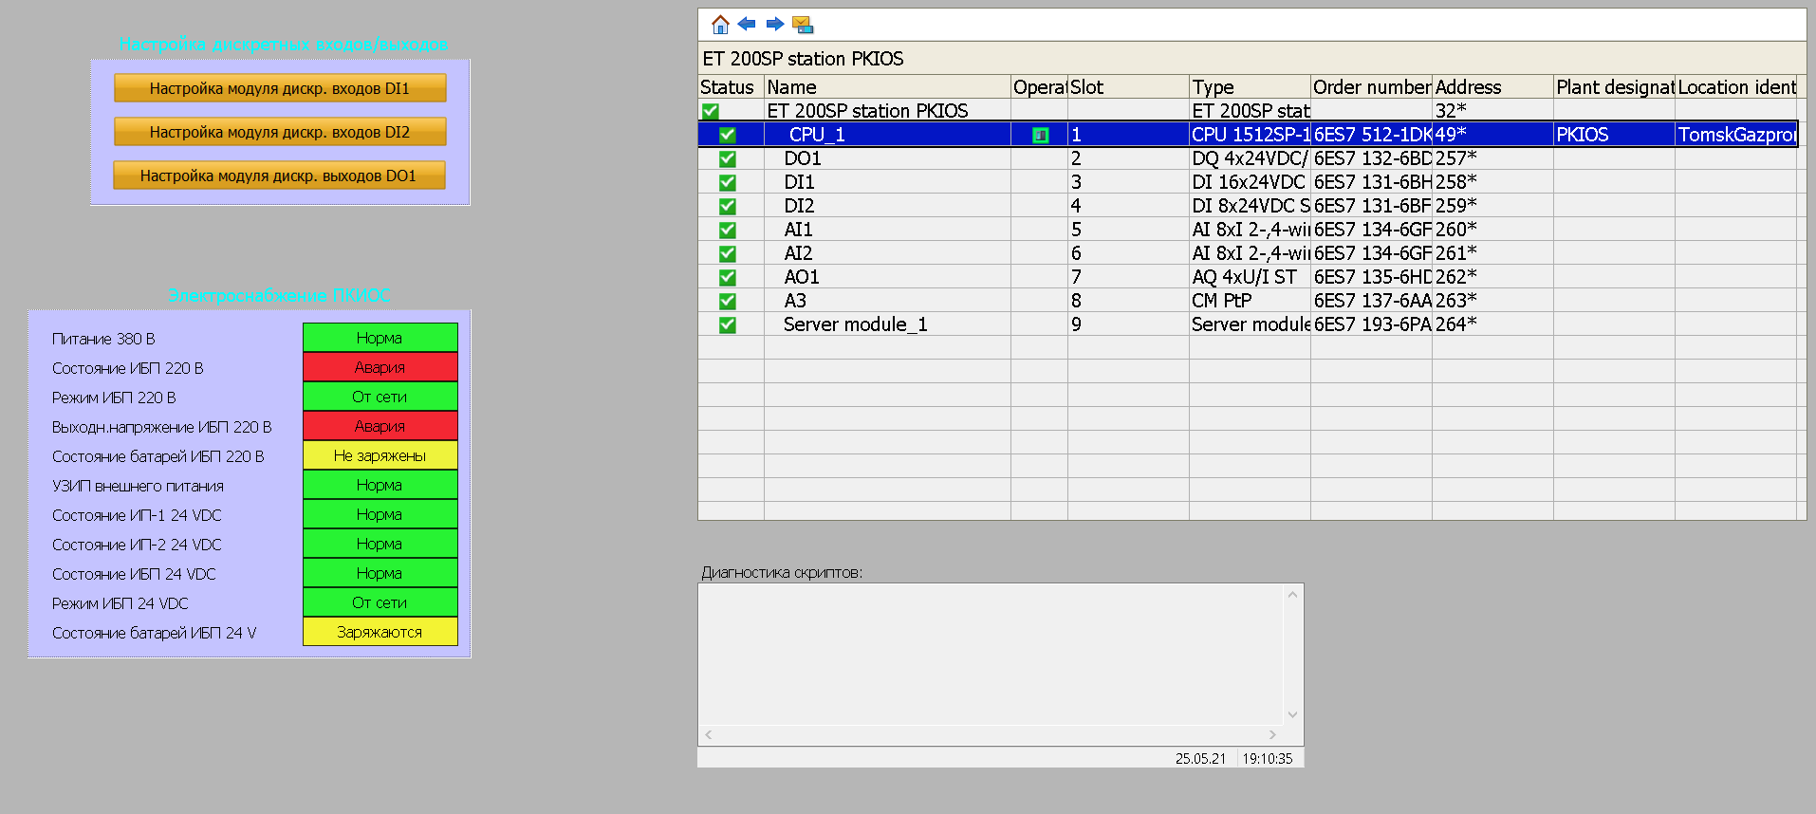
Рисунок 6.8 Мнемосхема диагностики электроснабжения ПКИОС и компонентов ПТК

Настройка дискретных входов и выходов контроллера должна выполняться только квалифицированным персоналом, зарегистрированным в системе с правами администратора. Для вызова окна настройки сигналов отдельного модуля необходимо нажать ЛКМ на кнопку с названием соответствующего модуля на панели «Настройка дискретных входов/выходов». В данном окне существует возможность включения/отключения обработки, включения/отключения инверсии, включения/отключения режима имитации и задание имитационного значения для отдельного канала. Окно настройки сигналов представлено на рисунке 6.9.
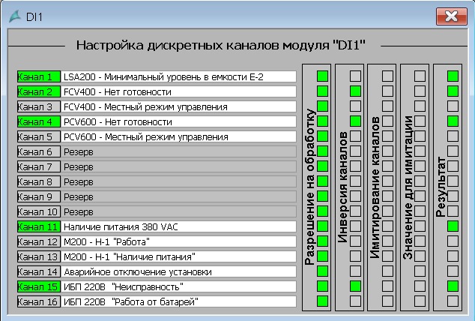
Рисунок 6.9 Окно настройки дискретного модуля

На мнемосхеме диагностики электроснабжения ПКИОС и компонентов ПТК приведен компонент диагностики состояния ПЛК и модулей ввода/вывода, изображенный на рисунке 6.10. Данный компонент позволяет определить статус ПЛК и модулей, посмотреть диагностический буфер ПЛК. В колонке Status отражается текущий статус отдельного модуля. Мнемознак означает, что ошибки в данном модуле отсутствуют. Мнемознак индицирует наличие ошибок. Навигация по конфигурации осуществляется с помощью кнопок . Просмотр диагностического буфера ПЛК открывается при нажатии ЛКМ на кнопку .
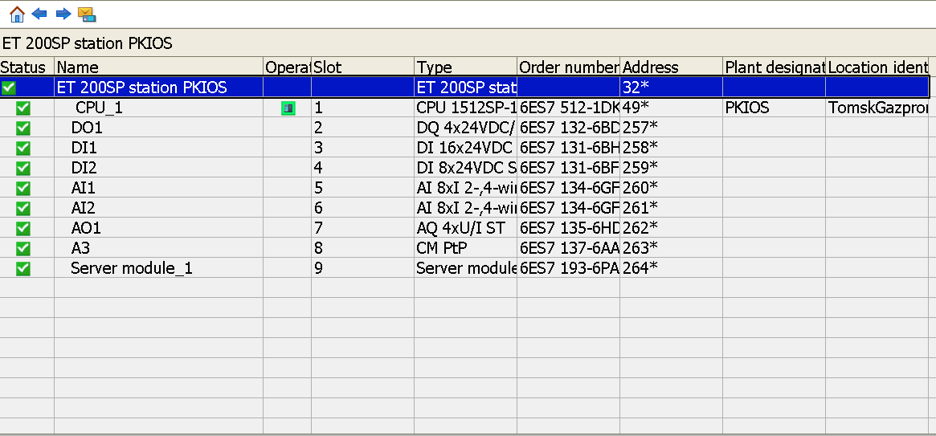
Рисунок 6.10 Компонент диагностики состояния ПЛК и модулей ввода/вывода

На мнемосхеме также отображен компонент диагностики скриптов, приведенный на рисунке 6.11. В данный компонент выводятся диагностические сообщения с циклического скрипта проведения замера:
- Идет замер;
- Замер завершен;
- Подключен к БД;
- Запись данных в БД;
- Автоматический запуск нового замера.
Также в данный компонент SCADA-система выводит ошибки выполнения скриптов, например, деление на «0», и другие.
Заполнение компонента сообщениями происходит только при открытой мнемосхеме.
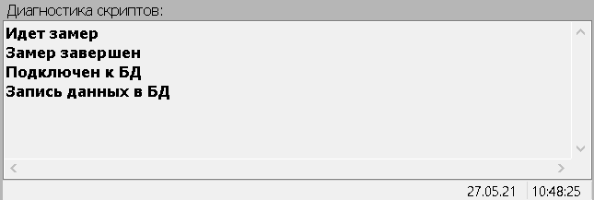
Рисунок 6.11 Компонент диагностики скриптов

Окна контроля параметров и технологического оборудования
Окна управления и контроля предназначены для контроля состояния, управления работой и установки режимов технологического оборудования оператором.
Вывод на экран окна управления и контроля осуществляется с мнемосхемы, путем щелчка ЛКМ в поле мнемознака объекта.
Окна содержат заголовок с именем объекта управления или технологического параметра, кнопки команд управления, установки режима работы, информацию, отражающую текущее состояния, режим работы.

Окно аналогового параметра
Для настройки и диагностики каждого аналогового параметра предусмотрено специальное окно (рисунок 7.1). Для вызова этого окна необходимо нажать ЛКМ на мнемознак нужного параметра (рисунок 5.1). В окне выбранного параметра по умолчанию открывается вкладка «Обзор», где можно настроить верхний и нижний пределы измерения датчика (только для пользователей с уровнем доступа Администратор), посмотреть текущее значение тока. Также для пользователей с уровнем доступа Администратор возможно подстановка вместо реально измеренного значения константы. Для этого в поле «Имитация параметра» необходимо ввести имитационное значение и установить галочку в расположенном рядом чек-боксе. При успешной имитации параметра в поле «Значение» появится введенная величина и индикатор «Симулируется», расположенный ниже, поменяет цвет с белого на фиолетовый. При обрыве или коротком замыкании электрической цепи датчика соответствующие индикаторы поменяют цвет на красный. Индикаторы «ВАУ» (верхняя аварийная уставка) и «НАУ» (нижняя аварийная уставка) меняют свой цвет на красный при выходе значения параметра за аварийные границы. Индикаторы «ВПУ» (верхняя предупредительная уставка) и «НПУ» (нижняя предупредительная уставка) меняют свой цвет на желтый при выходе значения параметра за предупредительные границы.
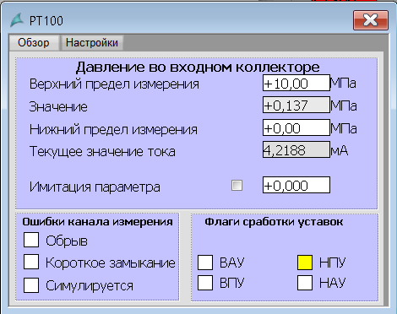
Рисунок 7.1 Окно аналогового параметра

Во вкладке «Настройки» (рисунок 7.2) существует возможность включения/выключения каждой из четырех уставок, а также изменения значений этих уставок. Данные изменения доступны только для пользователей с уровнем доступа Администратор.
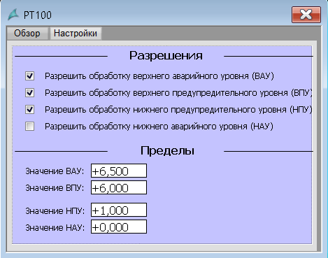
Рисунок 7.2 Окно настройки аналогового параметра

Окно настройки регулятора
При нажатии ЛКМ на мнемознак «Регулятор» (рисунок 5.3) активируется окно регулятора. В данном окне по умолчанию открывается вкладка «Обзор», приведенная на рисунке 7.3 и предназначенная для управления регулятора.
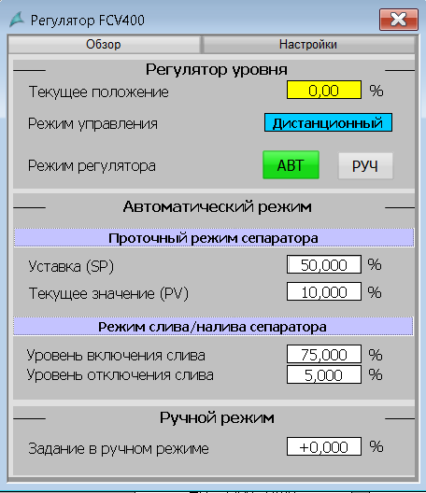
1
7
2
3
5
4
8
6
Рисунок 7.3 Окно управления регулятором, где:
1 – текущее положение регулятора
2 – режим управления регулятором (местный или дистанционный).
Переключение режима управления осуществляется с переключателя «Местный/Дистанционный» на регулирующем клапане.
3 – выбор автоматического или ручного режима работы регулятора
При выборе автоматического режима (кнопка АВТ подсветится зеленым) регулирующий клапан будет автоматически поддерживать регулируемый параметр (уровень, давление) в соответствии с заданной уставкой (4). При переключении в ручной режим (кнопка РУЧ подсветится зеленым) регулирующий клапан примет положение, заданное в поле «Задание в ручном режиме» (8). Автоматический и ручной режимы влияют на регулирующий клапан, переведенный только в дистанционный режим управления. В местном режиме управление осуществляется с кнопок, находящихся на приводе регулирующего клапана.
Для регулятора уровня FCV400 в зависимости от типа работы установки (проточный или с накоплением/сливом) реализовано два режима автоматической работы:
- Проточный режим – в автоматическом режиме поддержание уровня в соответствии с заданной уставкой;
- Режим с накоплением/сливом – клапан переходит в ручной режим работы с автоматическим заданием положения при сливе и принудительном закрытом состоянии при накоплении. До достижения уровня, указанного в поле «Уровень включения слива» (6), клапан остается закрытым. Затем клапан открывается и происходит слив продукта до уровня, указанного в поле «Уровень отключения слива» (7). Затем цикл повторяется при необходимости повторного замера. Положение клапана при сливе принимается в соответствии с настройкой «Положение при сливе в режиме налив/слив» вкладка «Настройки» в окне регулятора уровня FCV400.
4 – уставка регулятора – вводится оператором для автоматического режима
5 – текущее значение регулируемого параметра
6 – уровень для открытия клапана в режиме налив/слив (только для FCV400)
7 – уровень для закрытия клапана в режиме налив/слив (только для FCV400)
8 – задание положения для ручного режима работы регулятора

Во вкладке «Настройки» (рисунок 7.4) существует возможность настройки коэффициентов ПИД-регулирования. Данные изменения доступны только для пользователей с уровнем доступа Администратор. Изменение настройки «Положение при сливе в режиме налив/слив» (только для FCV400) доступно пользователю с правами доступа Оператор. Настройками «Минимальное положение клапана» и «Максимальное положение клапана» устанавливается ход клапана (изменения доступны для пользователей с уровнем доступа Оператор).
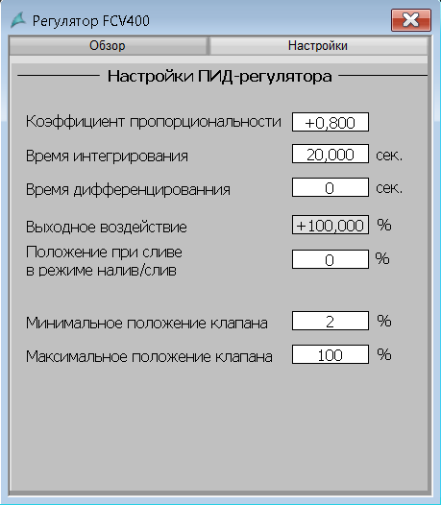
Рисунок 7.4 Окно настройки регулятора

Окно управления насосом
Для управления насосом реализовано окно, приведенное на рисунке 7.5.

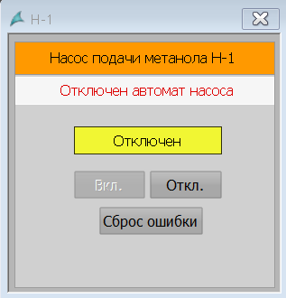
1
2
3
5
4
Рисунок 7.5 Окно управления насосом, где:
1 – позиционное обозначение насоса
2 – состояние готовности или указание причины неготовности насоса. Поле может принимать следующие значения:
- Нет разрешения с реле контроля фаз (красный текст на белом фоне)
- Отключен автомат насоса (красный текст на белом фоне)
- Минимальный уровень в емкости Е-2 (красный текст на белом фоне)
- Насос готов к пуску (черный текст на зеленом фоне)
3 – состояние насоса (включен или отключен)
4 – кнопки включения/отключения насоса
5 – кнопка сброса ошибки (сбрасывает только ошибку «Невыполнение команды»)

Отчеты
Для просмотра отчетной формы замера необходимо нажать на кнопку «Отчеты», расположенную на верхней панели навигации. Появится окно отображения отчетов по замерам (рисунок 8.1).
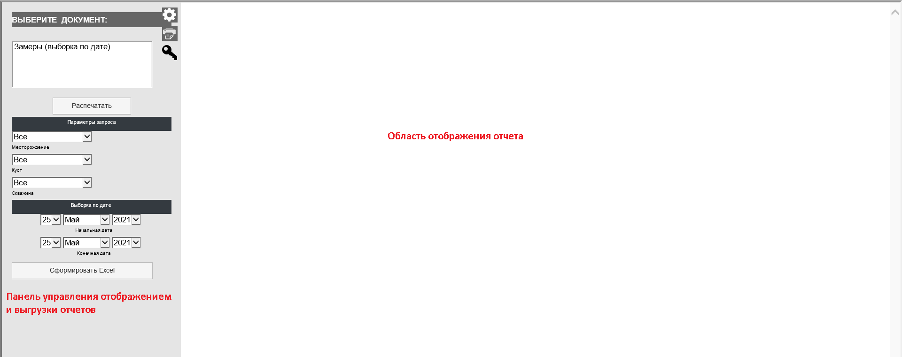
Рисунок 8.1 Окно отображения отчетов

С левой стороны окна отображения отчетов находится панель управления отображением и выгрузки отчетов. Данная панель условно поделена на два раздела.
Первый раздел, приведенный на рисунке 8.2, отображает тип отчетов (в данном проекте реализован один тип – Замеры (выборка по дате)), выбор месяца для фильтрации отображения замеров, поле отображения замеров за выбранный месяц, кнопка отправки на печать отображаемого замера. Для отображения замеров необходимо ЛКМ нажать на тип отчета Замеры (выборка по дате). Затем выбрать месяц для отображения отчетов по замерам и, при наличии замеров за выбранный месяц, в компоненте отображения замеров появятся записи с порядковым номером замера и датой его проведения. При нажатии ЛКМ на конкретный замер в области отображения отчета появятся результаты выбранного замера (рисунок 8.3).
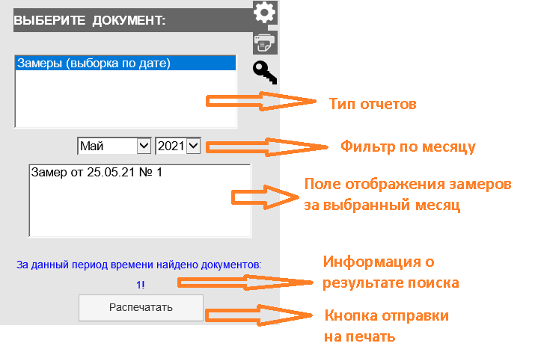
Рисунок 8.2 Раздел панели управления для отображения отчета по замеру
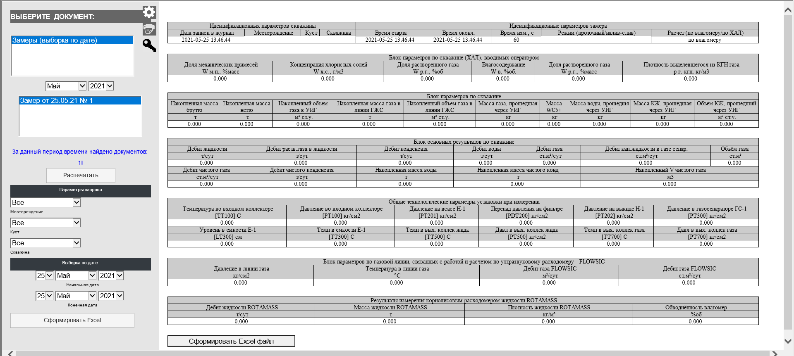
Рисунок 8.3 Область отображения отчета по замеру
Внизу отчета с данными по замеру находится кнопка «Сформировать Excel файл». При нажатии на кнопку данные замера запишутся в Excel-файл Report_Excel.xlsx, находящийся на рабочем столе в папке Reports. Затем этот файл с помощью USB-носителей можно скопировать для анализа результатов измерения. Форма файла приведена на рисунке 8.4.
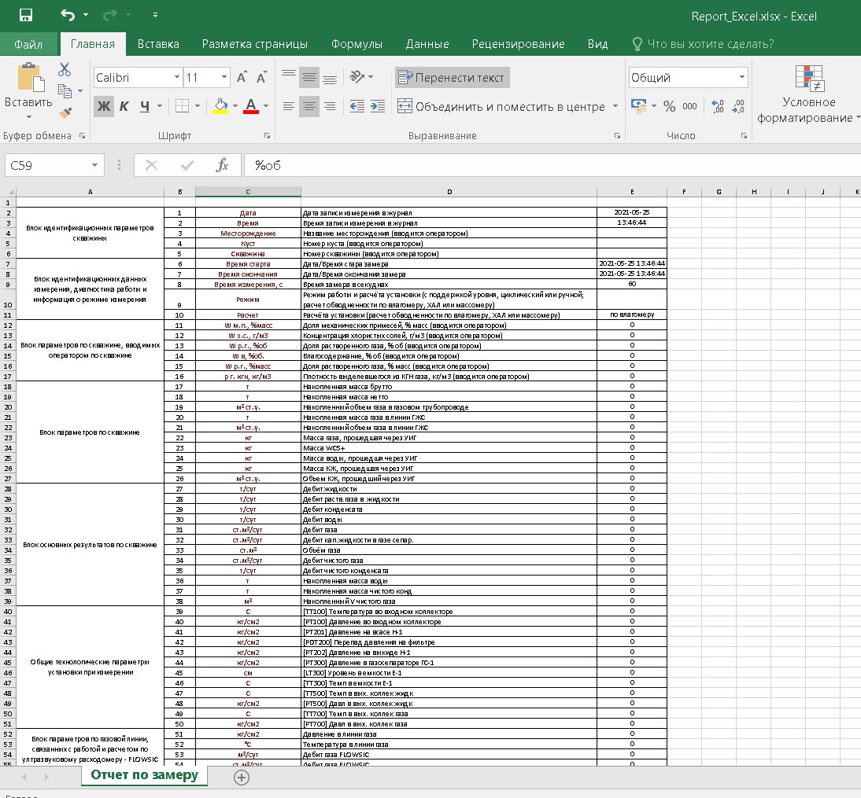
Рисунок 8.4 Форма файла Excel с результатом замера

Второй раздел, приведенный на рисунке 8.5, позволяет сделать выборку замеров по месторождению, номеру куста, номеру скважины и временному промежутку с последующей выгрузкой в Excel-файл PKIOS.xlsx, находящийся на рабочем столе в папке Reports. Выгрузка данных будет применена с учетом всех фильтров.
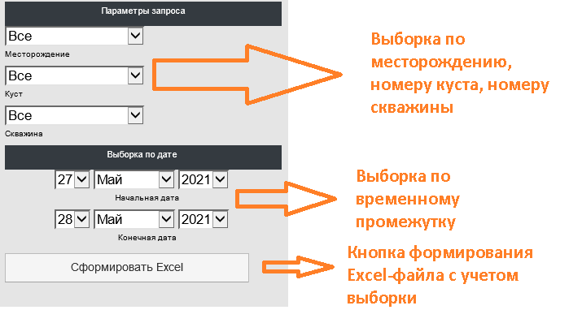
Рисунок 8.5 Раздел панели управления для выгрузки группы замеров по фильтрам

При выгрузке данных в Excel любым из методов сами файлы должны быть закрыты.

Журнал аварий и событий
Все события и аварии, произошедшие в системе можно просмотреть в журнале аварий и событий (рисунок 9.1). Журнал содержит дату и время наступления события, его продолжительность (для уходящего события), класс сообщения (авария, предупреждение или состояние), статус. Статус сообщения «I» назначается вновь установленному событию или аварии, а статус сообщения «О» – ушедшему событию. Аварийные сообщения подсвечиваются красным цветом, предупредительные – желтым, состояния – зеленым, ушедшие события со статусом «О» – белым. Диагностические сообщения, формируемые SCADA-системой, подсвечиваются бирюзовым цветом.

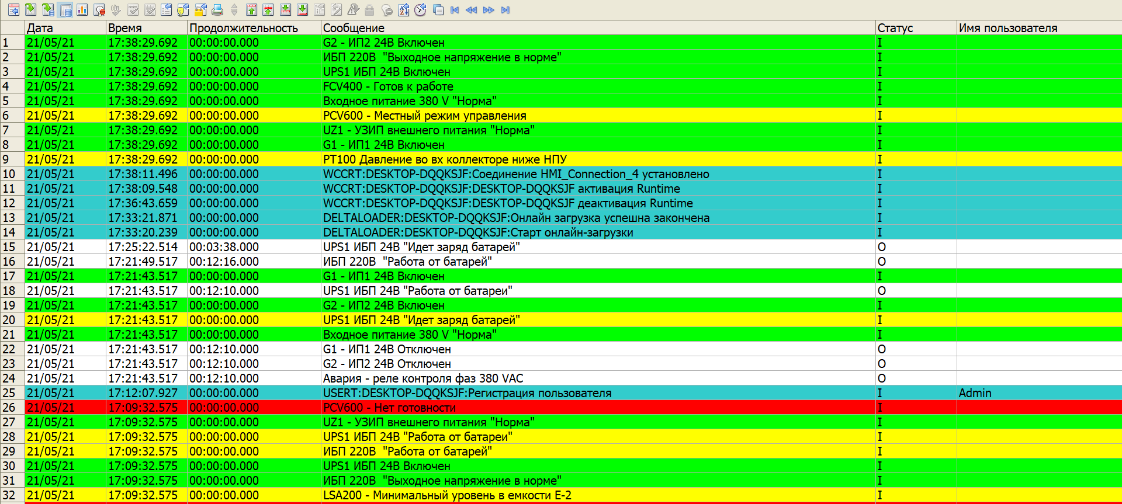
Рисунок 9.1 Журнал событий и аварий

Навигация по журналу осуществляется с помощью кнопок .

Тренды
Кнопка вызова окна «Тренды» находится на главной панели в верхней части экрана. При нажатии на кнопку откроется окно трендов, рисунок 10.1.
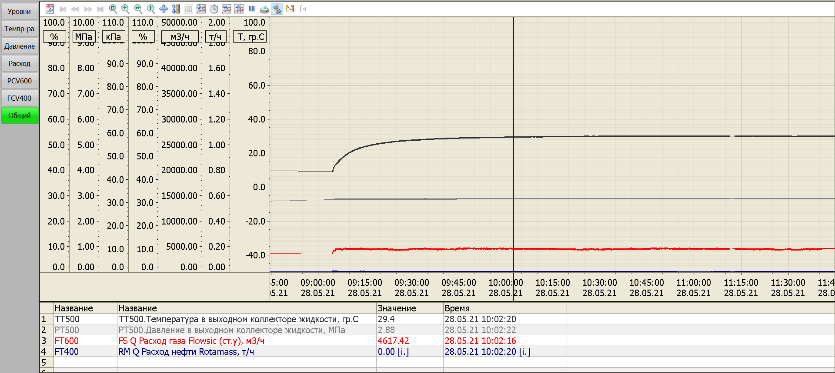
Рисунок 10.1 Мнемосхема трендов
Все архивные параметры разбиты на группы, согласно градации, слева от окна трендов. Внутри каждой группы существует возможность включения/отключения трендов определенных параметров. Для этого необходимо ЛКМ нажать на иконку , расположенную на панели инструментов. При этом появится диалоговое окно, приведенное на рисунке 10.2, где необходимо выбрать нужные параметры.
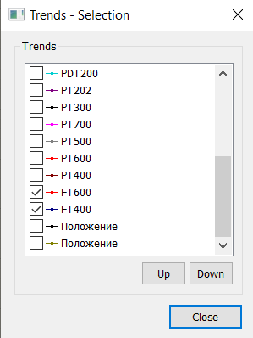
Рисунок 10.2 Окно выбора трендов
Для выбора временного диапазона тренда необходимо ЛКМ нажать на иконку , расположенную на панели инструментов. При этом появится диалоговое окно, приведенное на рисунке 10.3, где необходимо выбрать временной интервал от текущего времени (на рисунке 3 часа) или указать начало и конец временного отрезка.
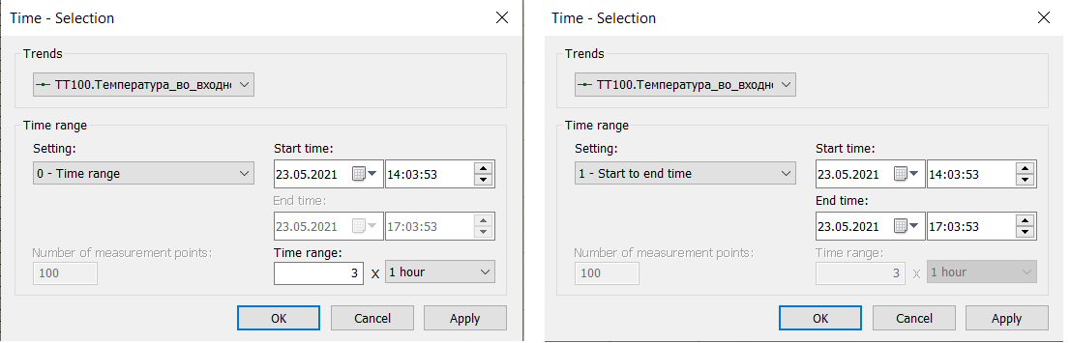
Рисунок 10.3 Окно выбора трендов
Для вывода дополнительной шкалы или изменение существующей ЛКМ нажать на иконку . В появившемся диалоговом окне перейти на вкладку «Value Axes» (рисунок 10.4), где можно создать несколько шкал с разными настройками. Это необходимо для вывода в одно окно трендов несколько разных параметров с разными диапазонами изменения.
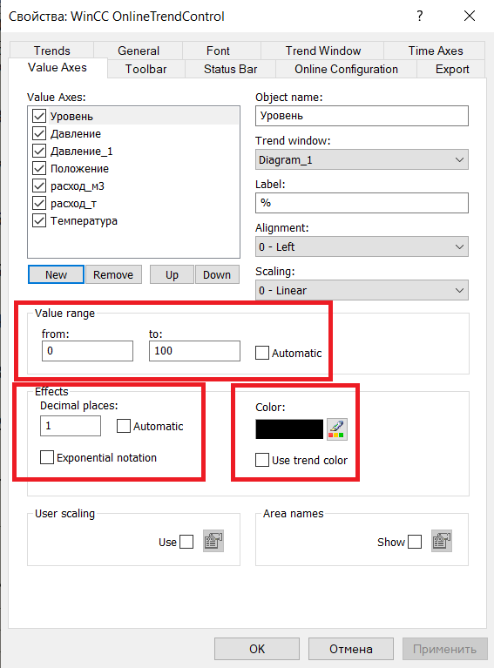
1
2
3
4
5
Рисунок 10.4 Окно изменения или создание новой шкалы трендов, где:
1 – выбранная для редактирования шкала трендов
2 – кнопки создания новой или удаления существующей шкалы
3 – установка статического диапазона шкалы; при установке чек-бокса Automatic шкала будет подобрана автоматически от минимальной точки тренда до максимальной
4 – установка количества знаков параметра после запятой
5 – установка цвета шкалы; при установке чек-бокса цвет будет перенят от тренда параметра
Для добавления нового параметра в окно трендов необходимо ЛКМ нажать на иконку . В появившемся диалоговом окне перейти на вкладку «Trends» (рисунок 10.5). Выбрать существующий тренд для изменения или создать новый, затем присвоить этому тренду архивный тэг. Выбрать шкалу, цвет и толщину кривой тренда.
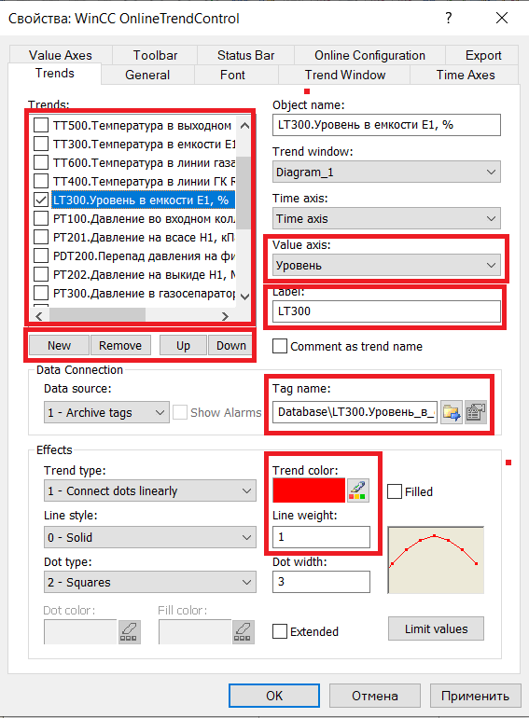
1
2
3
4
5
6
Рисунок 10.5 Окно изменения или создание нового тренда, где:
1 – список трендов для данного окна трендов
2 – кнопки создания нового или удаления существующего тренда
3 – привязка архивного тэга к выбранному тренду
4 – установка шкалы для выбранного тренда
5 – текстовая метка тренда
6 – установка цвета и толщины тренда

Окно регистрации
Для вызова диалогового окна регистрации пользователей в системе необходимо нажать кнопку , расположенную на верхней панели навигации. Для авторизации пользователя в системе необходимо ввести в поле «Login» имя пользователя, а в поле «Password» – пароль. Для входа в систему оператора в поле «Login» необходимо ввести «оператор», в поле «Password» – «111111» и нажать кнопку ОК. При вводе верного пользователя и пароля в поле «Текущий пользователь» на панели оператора появится название авторизованного пользователя. Диалоговое окно регистрации пользователей приведено на рисунке 11.1.
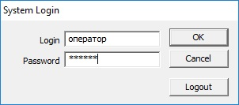
Рисунок 11.1 Окно регистрации пользователя
Список допустимых действий пользователя с доступом «оператор»:
- просмотр мнемосхем;
- управление исполнительными механизмами;
- изменение уставок регулятора;
- просмотр сообщений;
- просмотр и конфигурирование трендов;
- просмотр и выгрузка отчетов по замерам.
Пользователю с правами доступа Администратор доступны все возможные полномочия.

Лист регистрации изменений
Изм | Номера листов |  |  |  | Всего листов в документе | № документа | Подпись  Изменен-ных | Дата  Заменен-ных
Изм | Измененных | Замененных | Новых | Аннулированных

